4 урок
Слюда

Рассмотрите и исследуйте слюду, зарисуйте её в своей тетради.

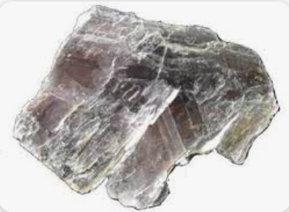
Слюда и её свойства:
Слюда - это своеобразный минерал, который легко узнать.
У неё превосходная спаиность Он легко расщепляется на тончайшей пластинки, и тогда видно, что он прозрачный.
Обычно в горных породах слюда наблюдается в виде мелких чешуек, но иногда образует большие кристаллы треугольной или шестиугольной формы.
Слюда бывает разного цвета,встречается:серый, розовый, сиреневый, зелёный, коричневый, чёрный цвета.
В гранитах обычно чёрного или серого цвета. На больших плоскостях твёрдость 2-3 по шкале Мооса, иногда заметен перламутровый блеск.
Использование слюды человеком:
-в старину вместо стекла в окнах и фонарях
-наполнитель стройматериалах
-изготовление кровельных материалов присыпка для рубероида
огнеупор.

Д/З
Рассмотреть и исследовать слюду, зарисовать в своей тетради.
Описание слюды в тетради.
Написать сочинение: “ Что я чувствовал, если бы стал слюдой”

Шкала твердости (Мооса)
•1. ТАЛЬК – режется ногтем.
•2.ГИПС – царапается ногтем.
•3. КАЛЬЦИТ – царапается медной проволокой.
•4. ФЛЮОРИТ – царапается гвоздем или иглой.
•5. СТЕКЛО, ГВОЗДЬ, ИГЛА.
•6. ПОЛЕВОЙ ШПАТ – чуть-чуть царапает стекло.
•7. КВАРЦ – хорошо царапает стекло.
•8-10. драгоценные камни (топазы, рубины, изумруды, сапфиры, алмазы и др.)
•При определении твердости минералов с помощью прибора (микротвердометр) используют кристалл алмаза.
•Макушкой кристалла алмаза надавливают на определяемый кристалл с точно измеренной силой. При этом на испытываемом кристалле образуется вмятина в виде пирамидального углубления.
•Когда углубление достигает строго определенного размера (столько-то микрон), фиксируют ту силу, которая была приложена к алмазу. Для каждого минерала требуется своя сила.
•Тальк – 30 г; Гипс – 1,25 кг; Кальцит - 4,5 кг;
•Флюорит – 5 кг; Апатит, стекло – 6,5 кг;
•Полевой шпат – 37 кг; Кварц – 120 кг;
•Топаз – 175 кг; Корунд – 1000 кг;
•Алмаз – 140 000 кг

